【医療的ケア児等コーディネーターについて】
参考資料

市町村においては、関連分野の支援を調整するコーディネーターとして養成された相談支援専門員、保健師、訪問看護師等の配置を促進することが必要である。このコーディネーターは、医療的ケア児等が必要とする多分野にまたがる支援の利用を調整し、総合的かつ包括的な支援の提供につなげるとともに、協議の場に参画し、地域における課題の整理や地域資源の開発等を行いながら、医療的ケア児等に対する支援のための地域づくりを推進するといった役割を担う必要がある。
具体的には、新生児集中治療室に入院中から退院後の在宅生活を見据え、医療的ケア児とその家族の状況を踏まえた退院支援、医療的ケア児が日常生活上必要とする医療的ケアの状況を踏まえた上で、個々の発達段階に応じた発達支援を行うとともに、家族支援を含めた医療的ケア児の「育ち」や「暮らし」の支援に当たって、保健、医療、障害福祉、保育、教育等の多職種が協働できるよう支援の調整を図り、医療的ケア児とその家族が抱える課題解決に向けた個別支援を行うほか、地域で医療的ケア児の育ちを保障するため、協議の場を活用した社会資源の開発・改善を行う等の役割が求められる。
障害福祉サービス等及び障害児通所支援等の円滑な実施を確保するための基本的な指針（一部抜粋）
（平成29年３月31日厚生労働省告示第116号）

医療的ケア児等コーディネーターを配置するにあたっては、上記指針において提言されている「医療的ケア児とその家族に対する個別支援」「協議の場等を活用した地域課題の整理や社会資源の開発・改善」の２つの柱を基本として、その役割等を構築していくこととなります。この２つは、個別支援から抽出された課題を協議の場において検討し、協議の場で共有された地域の情報や課題の改善策を個別支援に還元するという循環型の関係となっています。（下図参照）
この指針に基づき、大阪府においては、市町村に配置される医療的ケア児等コーディネーターを伴走的な支援体制の中核として位置付けるとともに、協議の場を活用した、地域における資源創出の役割を担うものとします。このためには、配置する市町村と協議のうえ活動の方向性及びその具体的な内容を決定し、修了後も密に連携をとることのできる協働体制が不可欠となります。

〈役割の具体例〉
①市町村における相談窓口（医療的ケア児等からの相談に応じ、必要な支援に繋ぐ）
②個別支援における支援体制の構築や支援状況のモニタリング
③協議の場への参画による地域課題等の共有や地域資源の開発・改善
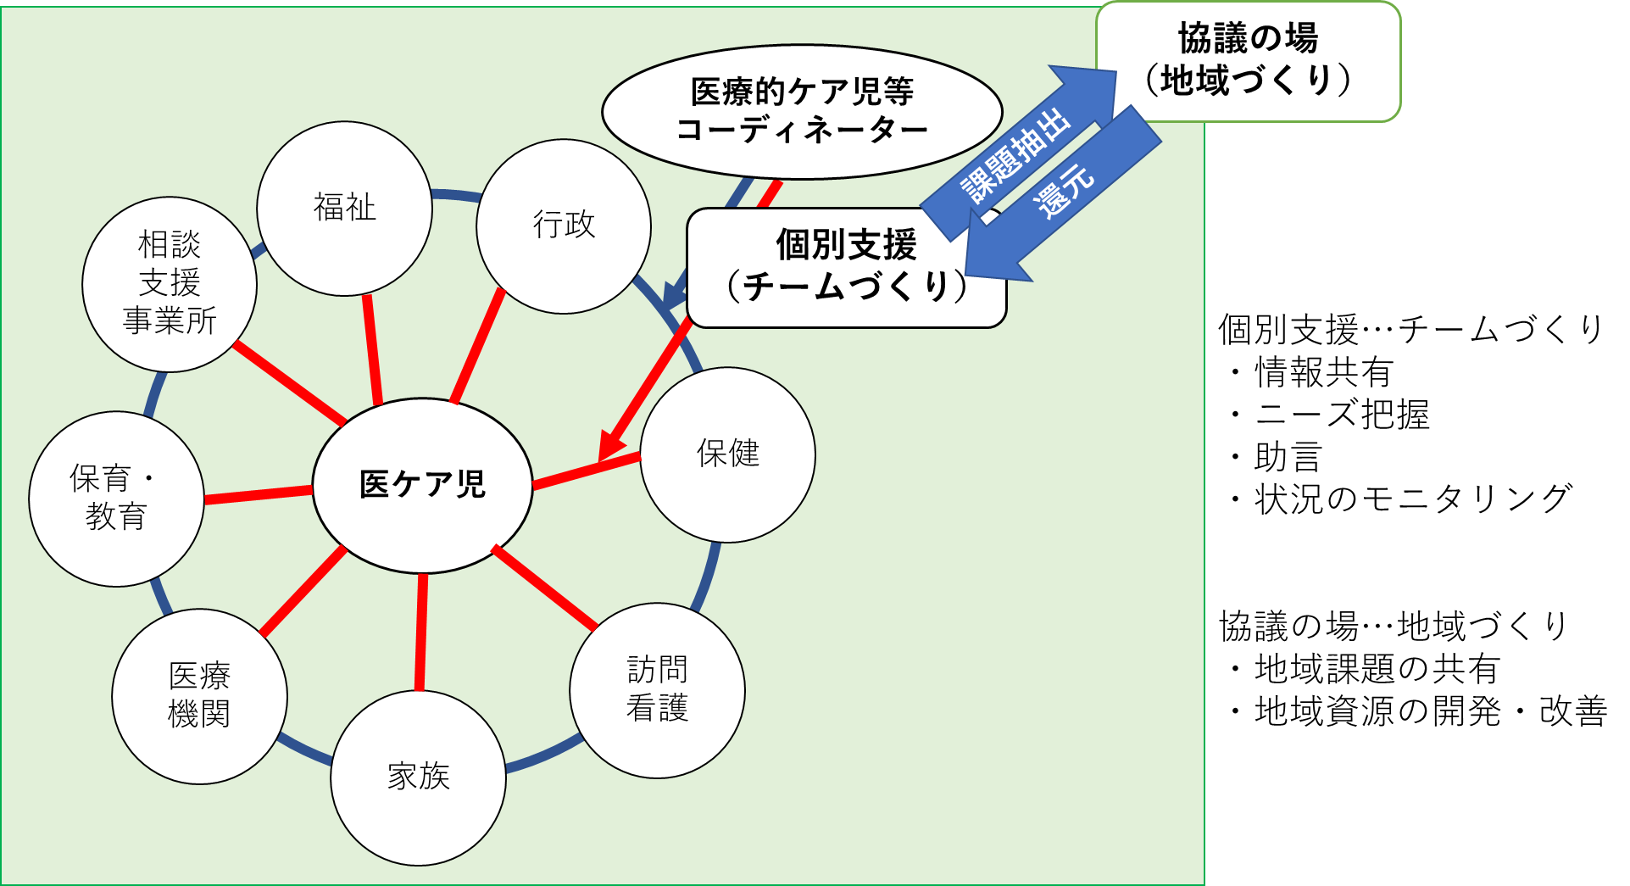
活動の一例

平成27年度厚生労働科学研究「重症心身障害児者の支援者・コーディネーター養成研修プログラムと普及に関する研究」成果物 を一部改変

